**1.Lists trong React**

Việc khởi tạo các lists trong React, tương tự như khởi tạo lists trong Javascript. Ở đây mình sẽ tiến hành khởi tạo một lists các items.

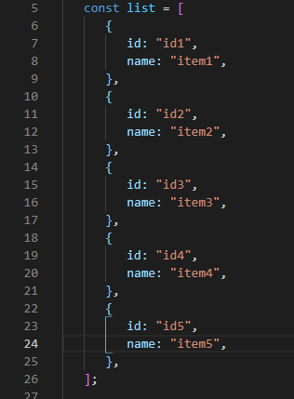

và trình duyệt sẽ hiện thị kết quả: 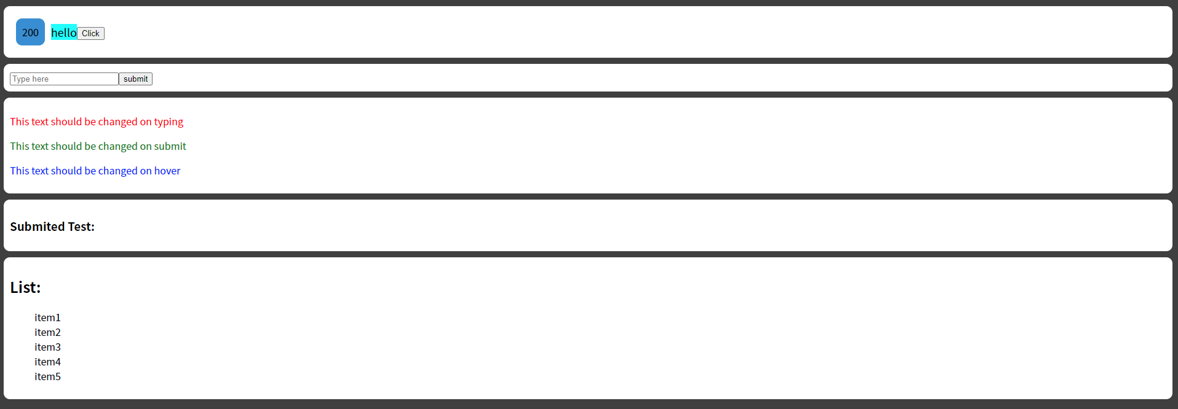

**2.Keys trong React**

Trong quá trình làm việc với React, chúng ta phải thao tác với danh sách(lists) rất nhiều như danh sách các ảnh, danh sách các item trong giỏ hàng,...Khi các lists này có hàng tá các items thì React rất khó có thể kiểm soát được items. Bởi vậy chúng ta cần phải chỉ định cho nó một key để định danh

Nếu bạn chạy ví dụ ở phần thứ 1, React sẽ hiển thị cảnh báo như hình bên dưới: 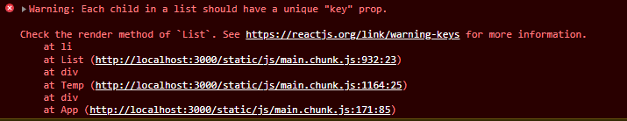

Để loại bỏ cảnh báo bạn phải chỉ định cho các items trong lists một thuộc tính có tên là key. Chúng ta sẽ sửa ví dụ ở đầu bài thành:

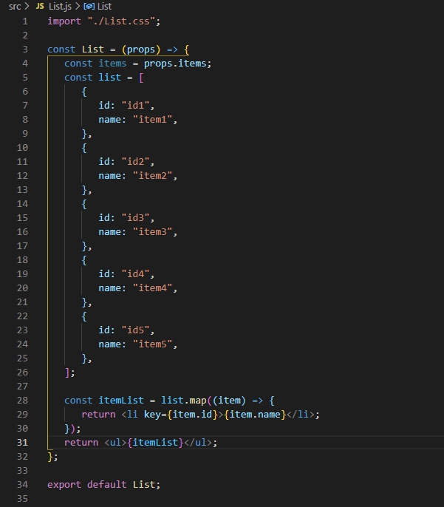Kết quả của ví dụ vẫn tương tự, nhưng chúng ta đã hoàn toàn loại được cảnh báo. React khuyên chúng ta nên cho các keys là duy nhát trong các lists.

**3.Một vài lưu ý khi sử dụng keys**

**3.1.Keys là duy nhất**

-Các key này phải là duy nhất và không được trung lập và nếu các key bị trùng lập thì console sẽ xuất ra lỗi:



_Các keys này chỉ cần là duy nhất trong list chứa chúng

**3.2.Tránh chỉ định index làm key**

Trong một vài trường hợp thì chúng ta sử index thay cho keys ví dụ như:

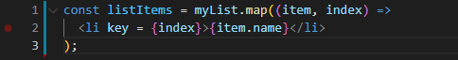

Mặc dù vẫn hoạt động bình thường nhưng React không khuyến khích chúng ta sử dụng cách này. Bởi khi mà chúng ta thực hiện hành động sắp xếp mảng thì thứ tự index sẽ bị thay đổi, React phải xác định key lại một lần nữa, gây ra tình trạng giảm hiệu xuất làm việc.

Chỉ sử dụng index làm keys khi:

* Nếu list là một danh sách tĩnh và không thay đổi
* List không bao giờ sắp xếp lại
* List không có thực hiện cách hành động thêm/sửa/xóa
* Các thực thể trong List không có id

Chỉ sử dụng index làm keys trong các trường hợp đặt biệt và lưu ý trong quá trình sử dụng.